https://lh5.googleusercontent.com/nNcwmFqRBfcKubxEohRJAy-Rl5XOQxXHPxajn_1cidSG1qktuioB8nr6PEjQA4e31CJup0lrbi_iZiddgLZ0RK5jjNe5gLDh4fj5l7AOoMi4QBTwJ59Q7-z9XCL8RlbVMG94zAseBrown Bear Noticias

550 MILLER LANE SEYMOUR, IN 47274 812-522-5539

Septiembre 2021

**Feria de Libros por Línea**

**Septiembre 27 – Octubre 10**

Nuestra feria de libros Scholastic de este año estará en línea. Los volantes de vista previa se enviaron a casa con los estudiantes esta semana. Apoye a nuestra escuela comprando.

<https://www.scholastic.com/bf/brownelementaryschool43>.

**Todos los pedidos serán enviados a casa.**

Próximos Eventos

Sept. 27 – Dinero de ventas Paragon se entregan

Sept. 27 – Pruebas de Bouncing Bears

Semana Sept. 27 – Pruebas de niños basquetbol

Sept. 27 – Oct. 10 – Feria de libros por línea

Oct. 4 – Visita de estación de bomberos a kínder

Oct. 4 – Oct. 7 – Venta de galletas

Oct. 5 y Oct. 7 – Conferencias de padres/maestros

Oct. 11 – Oct. 12 – Dias de eLearning

Oct. 13 – Oct. 15 – Descanso - No Escuela

Semana Oct. 25 – Pruebas de basquetbol de niñas



## Dias de eLearning

Octubre 11 – Octubre 12 están programados días de aprendizaje electrónico para las escuelas de la comunidad de Seymour.

En los días de eLearning, los estudiantes no vienen a la escuela en persona y completarán su trabajo escolar desde casa. Los maestros publicarán el trabajo en su Google Classroom y / o enviarán el trabajo para que los estudiantes lo completen y lo devuelvan cuando regresen a la escuela.

**Descanso seguirá después de los días de eLearning**

**Recordatorios**

* Por favor asegúrese de enviar a su estudiante con una mascarilla todos los días.

* Las puertas no se abren hasta las 8:00, no envíe a sus hijos antes de las 8:00.

* Recuérdeles a sus hijos que mantengan sus manos a ellos mismos y en el comedor, recogen después de ellos mismos. Ayuda cuando todos nos comunicamos y esperamos que nuestros hijos actúen de manera apropiada.

*Señora Munson estará dando lecciones de orientación todos los meses con cada salón. Tema de septiembre: Bullying

Conferencias de Padres/Maestros

Octubre 5 y Octubre 7

4:00 – 7:15 PM

Asegúrese de devolver el formulario PTC al maestro de su hijo. La información con la fecha y hora de su conferencia se enviará a casa con los estudiantes la próxima semana.

Venta de Galletas del equipo

Bouncing Bears

El equipo de Bouncing Bears de la primaria Brown venderá bolsas de galletas de Laura Jo del 4 al 7 de octubre.

La venta de galletas ayudará a recaudar dinero para los uniformes y las cuerdas de los Bouncing Bears.

• 18 galletas por bolsa por solo $ 5.00.

• Se acepta efectivo y cheques pagaderos a Brown Elementary.

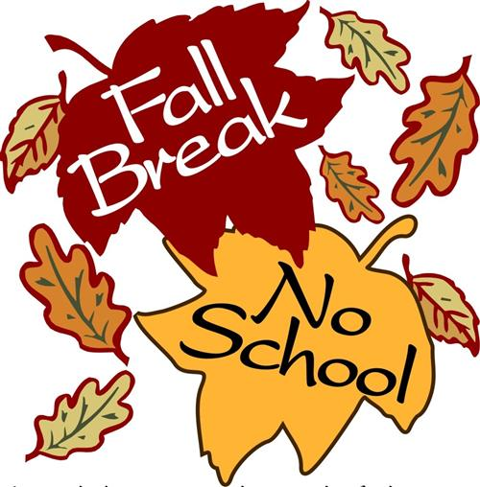

Octubre 13 – Octubre 15

Descanso de Otono

No Escuela



continued from page 1

Inserting and Editing Pictures

Type your sub-heading here

You can replace the pictures in this template with your company’s art. Select the picture you want to replace, point to Picture in the Insert menu, and click From File. Choose a new picture and then click Insert. Select the Link to File box if you don’t want to embed the art in the newsletter. This is a good idea if you need to minimize your file size; embedding a picture adds significantly to the size of the file.

To edit a picture, click on it to activate the Picture toolbar. You can use this toolbar to adjust brightness and contrast,

Choose a new picture, and click the Link to File box if you don’t want to save the art with the newsletter.

change line properties and crop the image. For more detailed editing, double-click on the graphic to activate the drawing layer. ◼

More Ways to Customize This Template

Footers

To change the text at the very bottom of each page of your newsletter, click Headers and Footers on the View menu. Use the Header and Footer toolbar to open the footer, and replace the sample text with your own text.

Insert Symbol

It is a good idea to place a small symbol at the end of each article to let the reader know that the article is finished and will not continue onto another page. Position your cursor at the end of the article, click Symbol on the Insert menu, choose the symbol you want, and then click Insert.

Borders

You can use page borders and text box borders to change the appearance of your newsletter. Borders on text boxes help keep different articles separate, and can set off sidebar articles from the rest of the page. To change a text box border, select it, double click its edge and choose the Colors and Lines tab in the Format Auto Shape dialog box.

Questions and Answers

Q: I would like to change some of the text box shading to improve the print quality. Can that be done?

A: Yes. To change the shading or color of a text box, select it and double click its borders to open the Format Text Box dialog box. Click the colors and lines tab and then choose the new color from the Color drop-down list in the Fill section.

Q: What’s the best way to print this newsletter?

A: Print page 2 on the back of page 1.Fold in half and mail with or without an envelope. For best results, use a medium to heavyweight paper. If you’re mailing without an envelope, seal with a label.

Q: I would like to use my own clip art. How do I change the art without changing the design?

A: To change a picture, click on the picture, then point to Picture on the Insert menu and click From File. Choose a new picture, and click Insert.

Q: How do I change the text and borders that appear at the bottom of every page?

A: Click Headers and Footers on the View menu. Use the Header and Footer toolbar to navigate among headers and footers, insert date or time, or format the page numbers. To change the text in the footer, select it and type your new text. To change the border, click Borders and Shading on the Format menu.

Q: Can I save a customized newsletter as a template for future editions?

A: Yes. First make any changes you want to this newsletter, then click Save As on the File menu. Choose Document Template from the Save as type drop down list (the extension should change from .doc to .dot). Save the file under a new name. Next time you want to create a newsletter, choose New from the File menu, then choose your template.